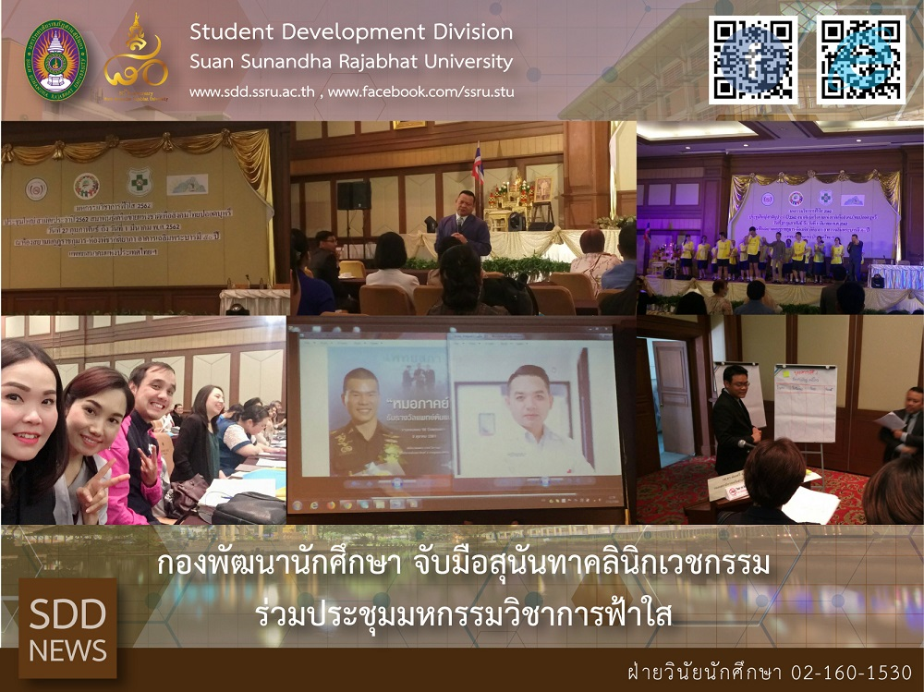
กองพัฒนานักศึกษา จับมือสุนันทาคลินิกเวชกรรม ร่วมประชุมมหกรรมวิชาการฟ้าใส
วันที่ 27 กุมภาพันธ์ 2562 เวลา 8.00-16.00 น. ชั้น P3 อาคารเฉลิมพระบารมี 50 ปี แพทยสมาคมแห่งประเทศไทยฯ ฝ่ายวินัยนักศึกษา กองพัฒนานักศึกษา และสุนันทาคลินิกเวชกรรม มหาวิทยาลัยราชภัฏสวนสุนันทา เข้าร่วมการประชุมมหกรรมวิชาการฟ้าใส สถาบันอุดมศึกษาปลอดบุหรี่ 2562 ซึ่งได้กำหนดจัดขึ้น ระหว่างวันที่ 27-28 กุมภาพันธ์ 2562 โดยการเข้าร่วมการประชุมในครั้งนี้ เพื่อเป็นการศึกษาข้อมูลและแนวทางการพัฒนางานส่งเสริมด้านสุขภาพของบุคลากร และนักศึกษา ของมหาวิทยาลัยราชภัฏสวนสุนันทา ให้ปลอดจากบุหรี่ โดยสุนันทาคลินิกเวชกรรม ได้เปิดโครงการคลินิกฟ้าใส ร่วมกับกองพัฒนานักศึกษาในการให้บริการด้านสุขภาพ ปลอดบุหรี่ ลด ละ เลิก บุหรี่ ภายในมหาวิทยาลัยฯ
Student Development Division and Sunandha Medical Clinic join “ Blue Sky Academic Fair”
Student Regulations Section of Student Development Division and Sunandha Medical Clinic attended “ Blue Sky Academic Fair” at P3 Floor, Royal Golden Jubilee Building, Medical Association of Thailand on February 27-28, 2019. As a public medical facility, Sunandha Medical Clinic co-organized with SDD to develop “Blue Sky Clinic” to serve good health and anti-smoking campaign on campus.

